受講生募集!!

介護福祉士 実務者研修

通信講座

介護福祉士を目指している方、介護の現場でスキルアップしたい方、好きな時間にご自分のペースで、働きながら自宅学習できる当講座を受講しませんか？
未経験の方も、資格取得まで分かりやすくサポートします。
申込み締切 | 令和２年5月２０日 （水） ※定員１６名
受講方法  ＆  通学日程 | - 通信学習（自宅学習）課題提出
- スクーリング（通学演習：８日）
・介護過程Ⅲ⇒10月11日・１8日・２5日・11月1日・8日・１5日・22日（７日）
・医療的ケア⇒11月２9日（１日）
資格のない方 | ￥１１０，８００
ヘルパー2級 | ￥８２，８００
初任者研修修了者 | ￥８２，８００
ヘルパー1級 | ￥５４，８００
基礎研修修了者 | ￥３２，８００
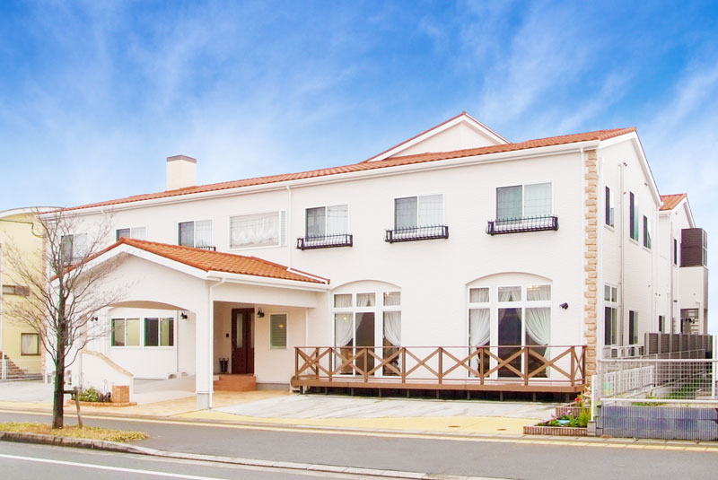
- 分割払い制度もあります。詳細はお問い合わせください。
受講料（テキスト代込：税別）
日程：令和２年6月1日～令和２年11月３0日
問い合わせ先：住宅型有料老人ホーム ケアホーム ラ・フランス
〒869-1108 菊池郡菊陽町光の森4-12-3
０９６-２３３-００９１ 担当/友利

